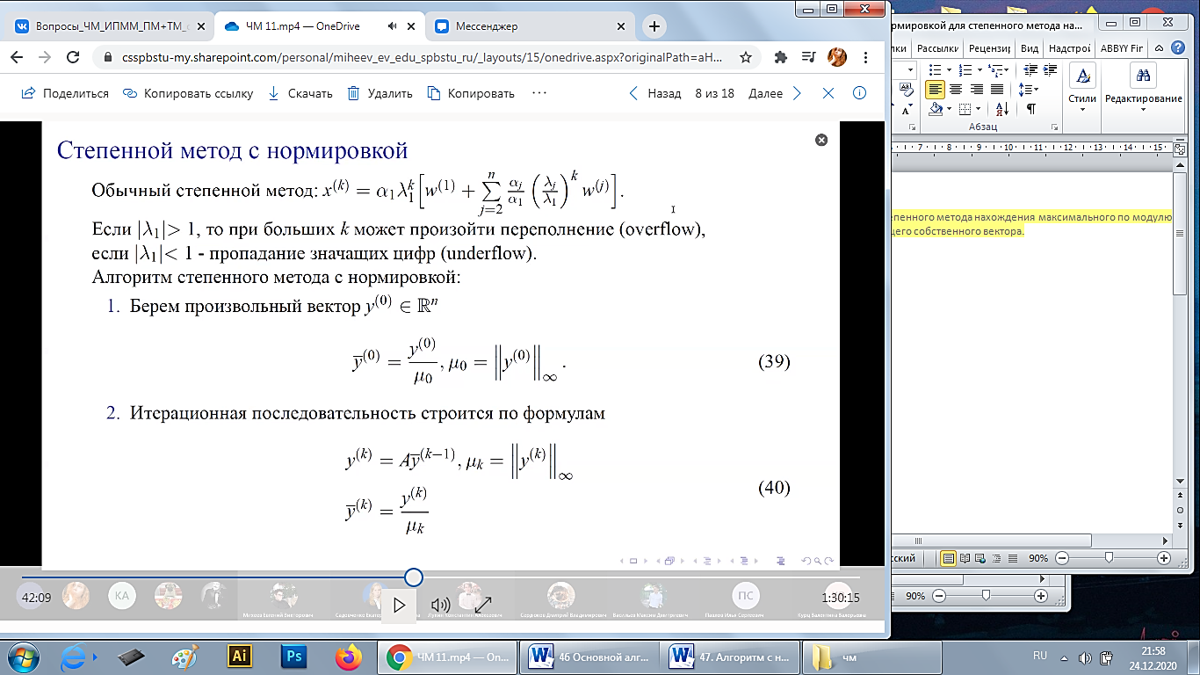

Нормировка может происходить на каждой или через несколько итераций.  
(39): Нормируем у0 (мю – макс компонента у0). Макс компонента у0 с чертой – единица.  
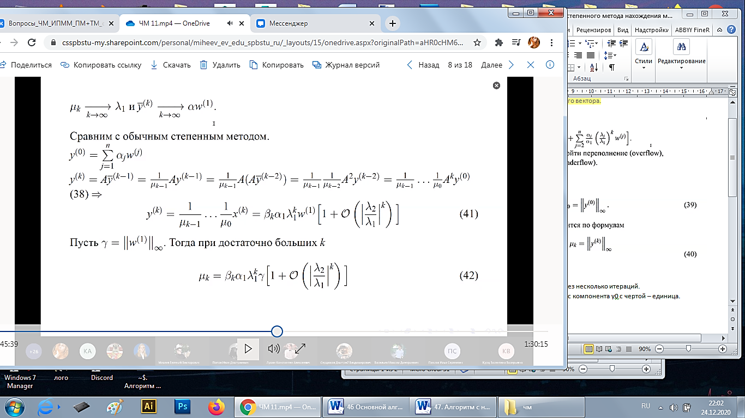  
при использовании СтМ с нормировкой оказывается, что МЮк стремится к 1 СЧ, а вектор уk по направлению к 1 СВ. бета k – произведение всех 1/МЮ. //СтМ **с норм** вычислительно лучше

